遇到劫持或者闪退问题解决方法，具体如下：

1：点开360安全卫士选择更多



2：选择系统急救箱

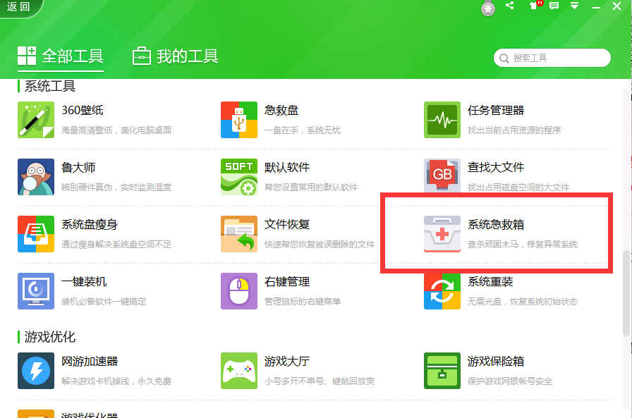

3：先让360系统急救箱扫描

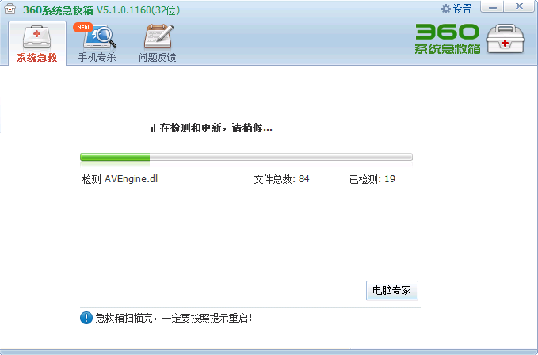

4：扫描完成后选择强力模式

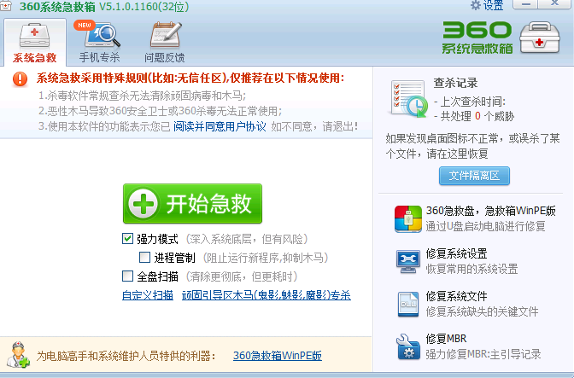

等待修复完成重启电脑过后就能进入游戏了！！！！

